主动对接身后事宜 贴心办好丧葬补助
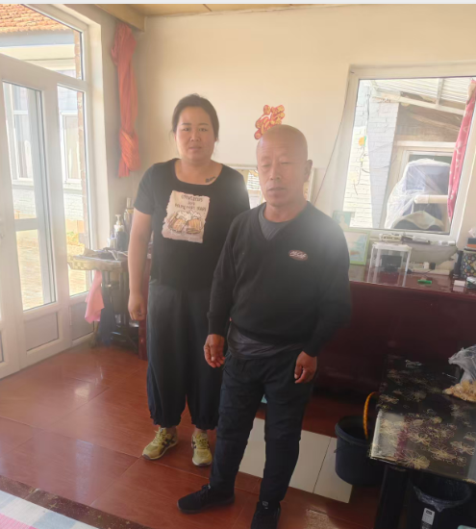
2026年4月29日，西烟镇东邢村分散特困供养人员郝某，不幸去世。作为孤寡特困老人，其身后事办理成为摆在监护人面前的现实难题。乡镇民政办秉持“主动发现、靠前服务”的工作理念，在第一时间掌握该情况后，立即启动特困人员丧葬补助费申领服务机制，确保特困对象“身后事有人管、补助费及时办”，切实将党和政府的关怀送到群众心坎上。
一是主动对接告知。乡镇民政办获悉郝某去世消息后，第一时间联系东邢村协理员，通过村级协理员迅速通知监护人前来镇民政办办理丧补费申领手续，做到“政策宣传到户、服务通知到人”，避免群众因不知晓政策而错失权益。
二是全程帮办代办。民政办工作人员耐心向监护人讲解丧葬补助费申领所需材料及办理流程，协助填写申请表、核对身份信息、收集死亡证明等必要材料，最大限度简化程序、压缩时限，让群众“只跑一次腿、办成一件事”。
三是积极协调上报。在材料齐全后，乡镇民政办于2026年8月20日及时将郝某丧葬补助费申请材料整理报送至盂县民政局审批，全程跟踪进度，确保办理不断档、不拖延。
经过镇、县两级民政部门的高效联动，郝某丧葬补助费于2026年9月顺利发放到位，有效缓解了特困家庭办理丧葬事宜的经济压力。此次丧补费申领工作的圆满办结，充分体现了乡镇民政办践行“民政为民、民政爱民”工作宗旨，以“暖心解忧”的实际行动回应群众急难愁盼，让特困供养人员走得体面、让家属感到温暖，切实打通了民生保障“最后一公里”。

